# ­­Wirtschaftseinführung

## Wirtschaftskreislauf

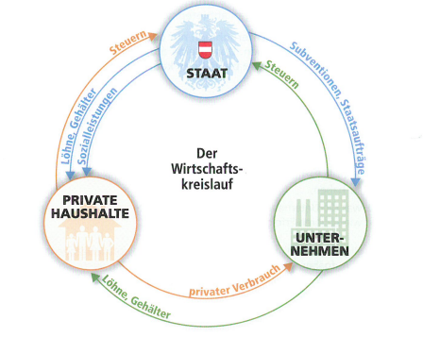

Zur Wirtschaft gehören private Haushalte, der Staat und die Unternehmen. Alle drei erbringen bestimmte Leistungen und bekommen dafür Geld.

## Unternehmensdefinition

Das Unternehmensgesetzbuch (UGB) bezeichnet als Unternehmen „jede auf Dauer angelegte Organisation selbstständiger wirtschaftlicher Tätigkeit, mag sie auch nicht auf Gewinn gerichtet sein“ (§ 1 UGB).

# Der Betrieb

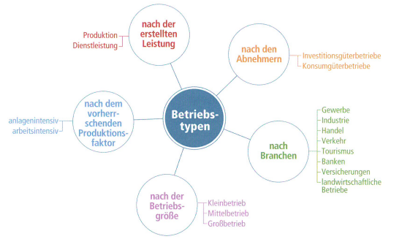

In Betrieben werden Leistungen für andere Wirtschaftsteilnehmer erstellt.

## Firma

Das Unternehmensgesetzbuch (UGB) definiert Firma als „den in das Firmenbuch eingetragenen Namen eines Unternehmers, unter dem er seine Geschäfte betreibt und die Unterschrift abgibt“.

# Produktionsfaktoren

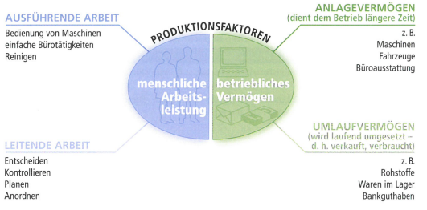

## Menschliche Arbeitsleistung

## 

# Betriebliche Aufgaben

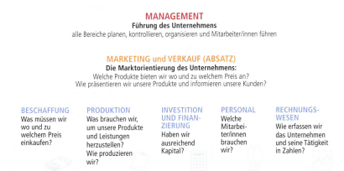

Das Management kümmert sich um die Unternehmensführung. Die Manager/innen planen und kontrollieren, organisieren und führen ihre Mitarbeiter/innen.

Marketing meint die Marktorientrierung des gesamten Unternehmens: Nur was die Kunden brauchen und wünschen, kann verkauft werden. Marketing und Verkauf sind daher dafür zuständig, dass diejenigen Produkte und Dienstleistungen erstellt werden, die sich die Kunden wünschen, und dass diese Produkte den Kunden präsentiert und an sie verkauft werden.

Bei der Produktion geht es um die Frage, wie die Güter und Dienstleistungen am besten erstellt werden und was man dazu braucht.

Bei der Investition geht es darum, zu entscheiden, welche Vermögensgüter angeschafft werden sollen. Bei der Finanzierung geht es darum, zu prüfen, ob dafür ausreichend Mittel zur Verfügung stehen.

# Funktionen des Gewinns

1. Rentabilität

Die Rentabilität drückt diesen Gewinn in Prozent des eingesetzten Kapitals aus.

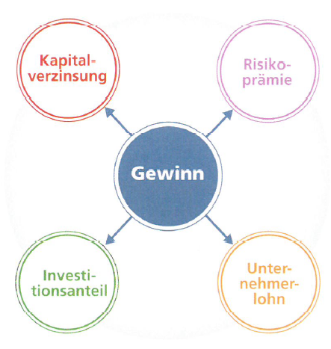

1. Wirtschaftlichkeit

Die materiellen Güter und Dienstleistungen sollen mit dem geringstmöglichen Mitteleinsatz produziert werden. Gelingt dies nicht, wird der Betrieb im Wettbewerb unterliegen und daher auch keine angemessene Rentabilität erzielen.

1. Liquidität

Jedes Unternehmen muss über ausreichend Geld verfügen, um seine Zahlungsverpflichtungen erfüllen zu können.

1. Marktorientierung als Leitvorstellung

Soll ein Unternehmen dem Wettbewerb standhalten, so muss es „marktorientiert“ planen und handeln, d.h. es muss

* Solche Produkte produzieren und zu solchen Preisen anbieten, dass es den Bedürfnissen der Kunden am besten entspricht,
* Mögliche Bedürfnisse seiner Kunden auffinden bzw. wecken.

# betriebliche Leistungserstellung

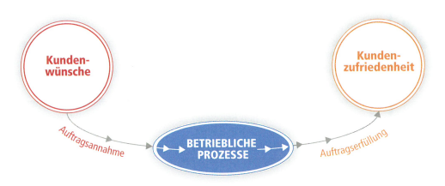

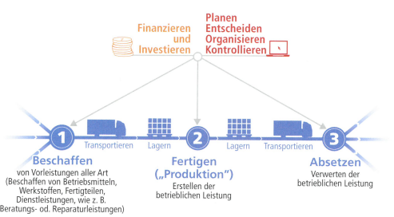

Ein Bild, das Text enthält.

## Betriebliche Produktionsfaktoren

* Menschliche Arbeitsleistungen
* Betriebliches Vermögen
* Informationen

## Kennzahlen erfolgreicher Leistungserstellung

* Produktivität
* Wirtschaftlichkeit
* Wertschöpfung
* Rentabilität

# Rationalisierung

* Roboterisieren in der Industrie
* Computerisierung in allen Bereichen
* Rationalisierung der Organisation

# Anwachsen des Dienstleistungsbereichs

Lokale Dienstleistungen sind eine Chance für Klein- und Mittelbetriebe (z.B. lokale Transporte, Steuerberatung, Reperaturgewerbe, Gastronomie)

Globalisierung der Wirtschaft bedeutet weltweite Nutzung von betrieblichen Leistungen und weltweite Verlagern von Produktionsstätten.

# 7.12.2022 Marketing